14 maja 2020 r
Temat: To już potrafię
Dzisiaj na zajęciach sprawdzicie swoje umiejętności pisania instrukcji, skracania i rozwiazywania zadań utrwalicie pisownię wyrazów z przeczeniem nie
Edukacja polonistyczna
Pytanie kluczowe
Kiedy sztuka może być wspaniałą przygodą?
1.Co to jest instrukcja? Jak napisać instrukcję?
Instrukcja jest takim tekstem użytkowym, który trzeba przeczytać ze zrozumieniem, gdyż prowadzi cię krok po kroku do wykonania jakiegoś działania. Musi być napisana prostym i zrozumiałym językiem, powinna być zwięzła i precyzyjna
Zasady pisania instrukcji:
Pisz maksymalnie zwięźle i precyzyjnie. Masz tak poinstruować odbiorcę, aby bez zastanawiania się wiedział, co ma robić.
Używaj bezokoliczników lub czasowników w trybie rozkazującym.
Nie stosuj niepotrzebnych przymiotników.
Zadbaj o logiczną kolejność punktów instrukcji.
Oto przykład instrukcji używania maseczki. Przeczytaj ją. Zwróć uwagę na wyrazy: umyj, zdezynfekuj, przyłóż załóż, nie dotykaj, umyj- są to czasowniki w trybie rozkazującym.
Zapamiętaj! W instrukcji stosujemy najczęściej czasowniki w trybie rozkazującym lub bezokoliczniki, np. należy wykonać. Wyraz wykonać jest bezokolicznikiem.
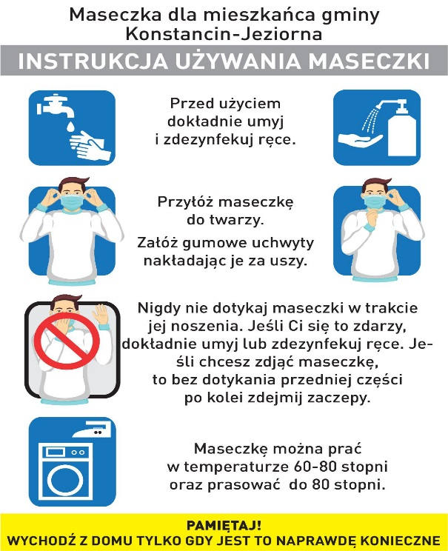

2. Otwórz ćw. pol-społ. na str. 9.
Przyjrzyj się ilustracjom przedstawiającym etapy malowania obrazu. Napisz instrukcję do kolejnych etapów malowania obrazu. Skorzystaj z wyrazów w ramce.

3. Rozwijanie i skracanie zdań- wykonaj zadania w ćw. pol-społ. na stronie 10.
4. Gramatyka i ortografia- pisownia nie z różnymi częściami mowy ( ćw. pol-społ. str. 11).
Zapamiętaj! Nie z czasownikami piszemy oddzielnie, np. nie maluję, nie oglądamy.
Nie z przymiotnikami piszemy razem, np. niegrzeczny, niedobry.

Edukacja matematyczna
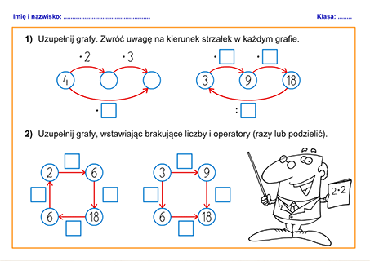
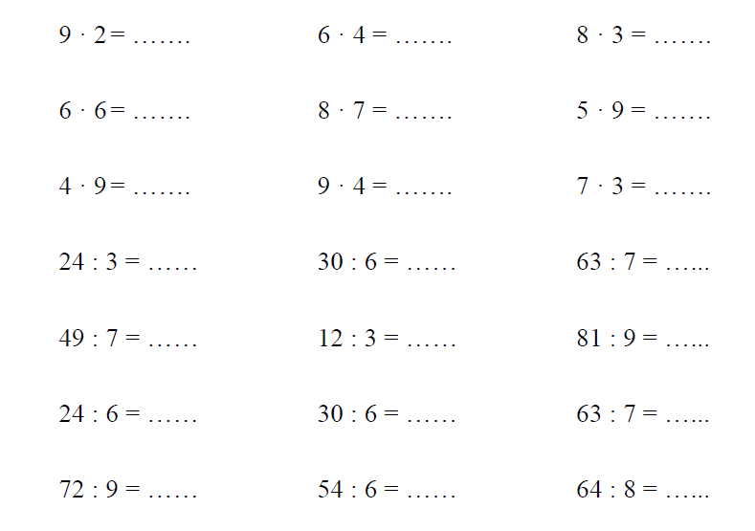
Pozdrawiam Was serdecznie, Bogumiła Szymczak

Zadanie Pani Marzeny
